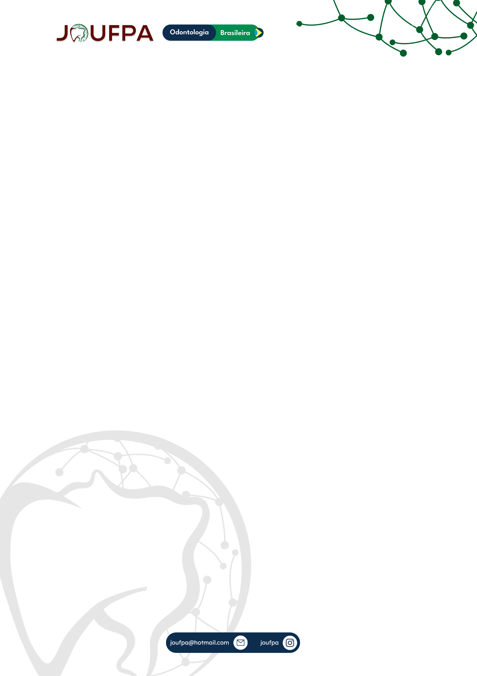

**PROMOÇÃO DE SAÚDE BUCAL À JOVENS EM SITUAÇÃO DE VULNERABILIDADE DO PROJETO SOCIAL SORENA**

Autores: Anderson Cesar Costa Santos¹, Bárbara de Nazaré Gaia Barbosa¹, Jessica Torres Ferreira¹, Maria Raiane Costa de Freitas¹, Jadson Nunes de Melo¹, Danielle Tupinambá Emmi².

¹Acadêmico de odontologia, Universidade Federal do Pará;

²Mestre em Saúde Coletiva, Universidade Federal do Pará;

E-mail: andersoncesarlimao@gmail.com

O Projeto Social Unidade Sorena, localizado no bairro da Cremação, em Belém, dá assistência à crianças que estão em situação de vulnerabilidade social. A unidade investe em atividades socioeducativas, pedagógicas e esportivas com o objetivo de promover a cidadania por meio da educação. Atua com os moldes do serviço de convivência e fortalecimento de vínculo, prevenindo a ocorrência de risco social. Desse modo, o Projeto de Extensão em saúde bucal da UFPA visa a promoção de saúde bucal às crianças da Unidade Sorena. Nesse sentido, discentes do 1° ao 10° semestre promovem educação em saúde oral por meio de palestras, dinâmicas e atividades socioeducativas à crianças em situação de vulnerabilidade inscritas no Projeto Social Sorena. Com isso, desde o início do projeto, dezenas de crianças, de 7 a 12 anos, recebem acompanhamento, participam de atividades lúdicas e oficinas laborais. Além disso, foram beneficiadas com palestras educativas, kits de higiene oral e orientações em saúde bucal. O Projeto de Extensão em Saúde Bucal na Unidade Sorena, define para o discente a oportunidade de conhecer e trabalhar com crianças de 7 a 12 anos, seja colocando em prática o que aprendeu ao longo do curso ou potencializando suas habilidades no manejo dos menores, que podem favorecer um melhor desempenho nas disciplinas de Saúde Coletiva e Odontopediatria. Vale ressaltar a experiência de trabalhar em equipe na promoção da saúde bucal e no desenvolvimento da humanização do futuro cirurgião-dentista. Assim, o Projeto oportuniza a promoção em saúde, o saber do cuidado em higiene bucal, melhoria na qualidade de vida e transformação social, além de proporcionar aos discentes a humanização e experiência no manejo de crianças.

Área: Saúde coletiva e da família;

Modalidade: Extensão.

Palavras-chave: saúde bucal; crianças; vulnerabilidade social.

.